Alan Lachur 3F Kalendarz

Link do github: <https://github.com/BobZielony/kalendarz>

Krok 1: Podziel interfejs użytkownika na zhierarchizowany układ komponentów

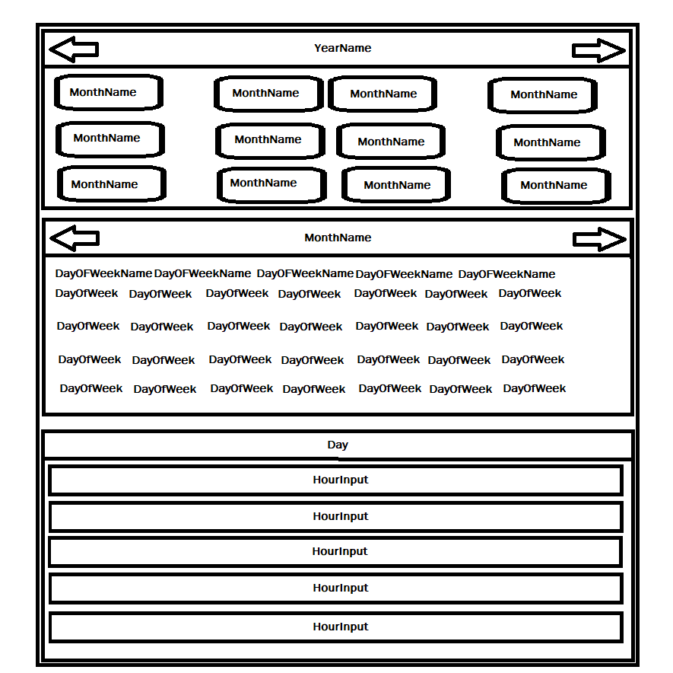

Interfejs podzieliłem na trzy widoki, kolejno na widok roku, miesiąca i dnia. Nagłówek pierwszego widoku „YearName” wskazuje na bieżąco wybrany rok, zmieniać można go za pomocą strzałek. Pod nagłówkiem znajdują się kolejno wypisane miesiące którymi można wybierać miesiąc. Nagłówek drugiego widoku „MonthName” wskazuje na miesiąc który aktualnie oglądamy, pod nim odpowiednio do długości układają się pojedyncze dni. Trzeci widok wyświetla obsługiwany w danym momencie dzień oraz 24 miejsca na wpisanie wydarzeń. Sama hierarchia wygląda tak:

* Root
  + yearView
    - Div z Nagłówkiem yearName oraz strzałkami
    - Tabela z nazwami miesięcy
  + mainBoard
    - Div z nagłówkiem MonthName i strzałkami
    - Tabela z dopasowującymi się dniami
  + dayView
    - Nagłówek z aktualnie wybranym dniem
    - Lista inputow na dane godziny

Krok 2: Zbuduj wersję statyczną w Reakcie

Zdecydowałem, że wszystkie komponenty funkcje oraz stany będą znajdować się w jednej klasie, nie jak potem się okazało nie jest to najbardziej efektywne podejście ale ułatwiło mi komunikacje między komponentami. Ostatecznie aplikację podzieliłem na komponent yearView, monthView zawierający komponent renderRows oraz dayView.

Krok 3: Określ minimalne (ale kompletne) odwzorowanie stanu interfejsu użytkownika

Podstawowymi stanami są wyświetlany rok i miesiąc a także tablica zawierająca nazwy oraz ilość dni w danym miesiącu, oprócz tego ostatni wybrany dzień i dwie tablice zawierające datę zapisanych wydarzeń i wydarzenia zapisane w każdej pojedynczej godzinie.

Krok 4: Określ, gdzie powinien mieścić się stan

* Stany months i selectedMonths zawierający nazwy i dni miesięcy używany jest w funkcjach przypisanych do strzałek zmieniających miesiąc, w nagłówku wyświetlającym nazwę miesiąca oraz do zapisywania wybranej daty.
* Stan selectedYear używany jest w nagłówku wyświetlający dany rok oraz do zapisywania wybranej daty.
* Stan daySave i hourSave zapisują odpowiednio wybrany dzień oraz przypisane do niego wydarzenia
* Stan lastSelectedDay zapisuje ostatnio wybrany dzień w celu wyświetlenia go oraz użycia go w niektórych funkcjach zapisujących.

Krok 5: Dodaj przepływ danych w drugą stronę

Jedynym elementem w którym użytkownik może wprowadzić dane w mojej aplikacji jest zaznaczony na schemacie hourInput gdzie użytkownik podaje wydarzenie które chce zapisać pod wybraną datą i godziną. Ten proces obsługiwany jest przez funkcje inputHour która wywoływana jest podczas zmiany tekstu zawartego w inpucie.